PETITE ET MOYENNE SECTION :
REALISATION D’UNE BOITE COCCINELLE.
Matériel :
Boite à fromage, 2 feuilles de papier A4, crayon papier, feutre noir, ciseaux, peinture, colle, 2 gommettes ou boutons (yeux)
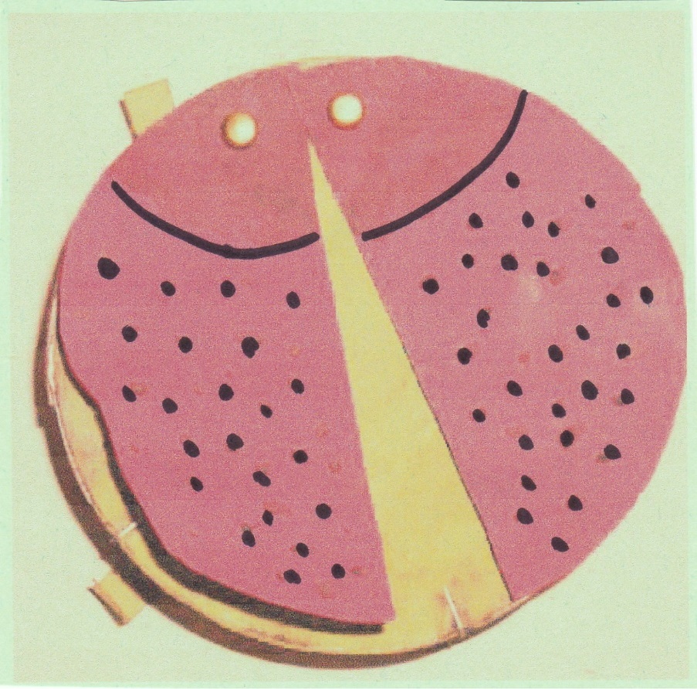
Réalisation :
Poser la boîte à fromage sur une feuille de papier.
Dessiner les contours de la boîte avec un crayon papier, puis recommencer et tracer ainsi 2 ronds.
Découper les ronds.
1er rond : le peindre en jaune. Ce rond sera ensuite collé sur le dessus de la boîte.
2ème rond: le peindre en rouge. Puis le couper en 2 de façon à obtenir les 2 ailes de la coccinelle. Coller les 2 ailes seulement au niveau de la tête.
Au feutre noir, tracer le contour de la tête. Dessiner des points noirs sur les ailes. Coller 2 yeux (boutons ou autre…).
Découper 6 bandes fines, les peindre et coller les pattes sur le dessous de la boîte.

